รายงานผลการปฏิบัติการ Packet Tracer
เรื่อง: การกำหนดค่าเครือข่ายไร้สาย (Configure a Wireless Network)
Lab 5.13.1.10 – Packet Tracer - Configure a Wireless Network
วิชาเครือข่ายคอมพิวเตอร์ (Networking)

1. วัตถุประสงค์ของการทดลอง
• เชื่อมต่ออุปกรณ์เข้ากับเราเตอร์ไร้สาย (Wireless Router)
• กำหนดค่าเราเตอร์ไร้สาย (WR) ทั้งด้าน Internet Setup, Wireless และ Security
• เชื่อมต่ออุปกรณ์แบบใช้สาย (Wired) เข้ากับเราเตอร์ไร้สาย
• เชื่อมต่ออุปกรณ์ไร้สาย (Wireless) เข้ากับเราเตอร์ไร้สาย
• เพิ่มจุดเชื่อมต่อ (Access Point) เพื่อขยายพื้นที่ให้บริการสัญญาณไร้สาย
• ปรับปรุงค่าเริ่มต้น (Default Settings) ของเราเตอร์ให้เหมาะสมกับการใช้งานจริง

2. แผนภาพเครือข่าย (Network Topology)
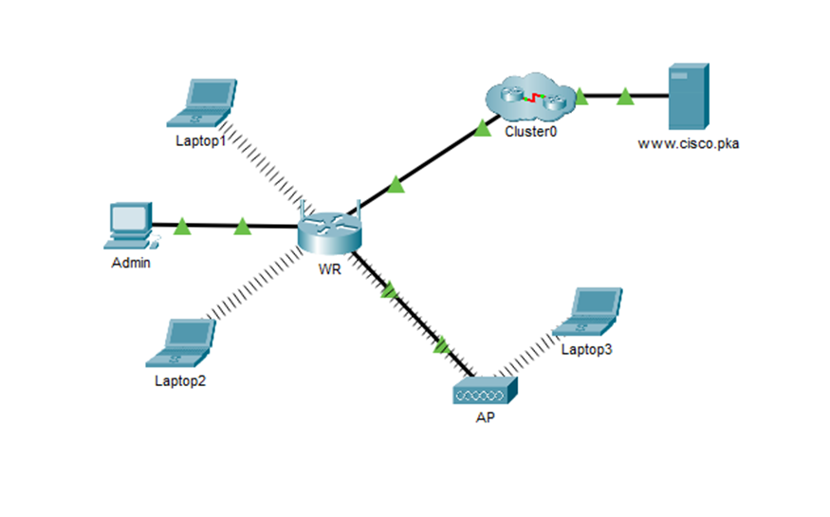
รูปที่ 1 แผนภาพการเชื่อมต่อเครือข่ายไร้สาย: Admin, Laptop1-3, WR, AP และเซิร์ฟเวอร์ www.cisco.pka ผ่าน Cluster0 (เครือข่ายอินเทอร์เน็ตจำลอง)
จากแผนภาพ อุปกรณ์ Admin เชื่อมต่อแบบใช้สาย (Ethernet) เข้ากับพอร์ต LAN ของเราเตอร์ไร้สาย WR ส่วน Laptop1 และ Laptop2 เชื่อมต่อแบบไร้สายโดยตรงกับ WR ในขณะที่ Laptop3 เชื่อมต่อแบบไร้สายผ่าน Access Point (AP) ซึ่ง AP เชื่อมต่อกับ WR ด้วยสาย Ethernet อีกทอดหนึ่ง ด้าน WAN ของ WR เชื่อมต่อผ่านกลุ่มเครือข่าย Cluster0 ไปยังเซิร์ฟเวอร์ www.cisco.pka ที่จำลองอินเทอร์เน็ตภายนอก

3. ตารางที่อยู่ไอพี (IP Address Table)
อุปกรณ์ / อินเทอร์เฟซ | IP Address | Subnet Mask | Default Gateway | หมายเหตุ
WR – Internet (WAN) | 209.165.200.225 | 255.255.255.252 | 209.165.200.226 | กำหนดแบบ Static IP, DNS 209.165.201.1
WR – LAN/Router IP (เดิม) | 192.168.0.1 | 255.255.255.0 | - | ค่าเริ่มต้นก่อนแก้ไข
WR – LAN/Router IP (ใหม่) | 192.168.50.1 | 255.255.255.0 | - | แก้ไขใน Part 4 Step 2, DHCP Pool .100–.149 (50 IP), DNS 209.165.201.1
AP – Port 0 (เชื่อม WR) | รับ IP อัตโนมัติ | 255.255.255.0 | 192.168.50.1 | เชื่อมกับ WR ผ่านสาย Ethernet
AP – Port 1 (Wireless) | SSID: aCompany | - | - | WPA2-PSK / AES, Passphrase: Cisco123!
Admin (ก่อนแก้ไข DHCP) | 192.168.0.10x* | 255.255.255.0 | 192.168.0.1 | *ได้รับจาก DHCP อาจต่างกันในแต่ละครั้ง (เริ่มที่ .100)
Admin (หลังแก้ไข DHCP) | 192.168.50.102 | 255.255.255.0 | 192.168.50.1 | DNS: 209.165.201.1 (ตาม ipconfig /renew)
Laptop1 (Wireless) | รับ IP จาก DHCP | 255.255.255.0 | 192.168.50.1 | เชื่อมต่อ SSID aCompany ผ่าน WR
Laptop2 (Wireless) | รับ IP จาก DHCP | 255.255.255.0 | 192.168.50.1 | เชื่อมต่อ SSID aCompany ผ่าน WR
Laptop3 (Wireless) | รับ IP จาก DHCP | 255.255.255.0 | 192.168.50.1 | เชื่อมต่อ SSID aCompany ผ่าน AP (สัญญาณแรงกว่า)
www.cisco.pka (Server) | อยู่ฝั่ง Internet | - | - | ทดสอบการเชื่อมต่อผ่าน Web Browser

4. สรุปการกำหนดค่าอุปกรณ์ (Device Configuration)

4.1 การกำหนดค่าพอร์ต Internet (WAN) ของ WR
เปลี่ยนวิธีรับ IP ของพอร์ต Internet จาก Automatic Configuration – DHCP เป็น Static IP แล้วกำหนดค่าดังนี้ (Setup > Basic Setup > Internet Setup):
รายการ | ค่าที่กำหนด
Internet Connection Type | Static IP
Internet IP Address | 209.165.200.225
Subnet Mask | 255.255.255.252
Default Gateway | 209.165.200.226
DNS 1 | 209.165.201.1
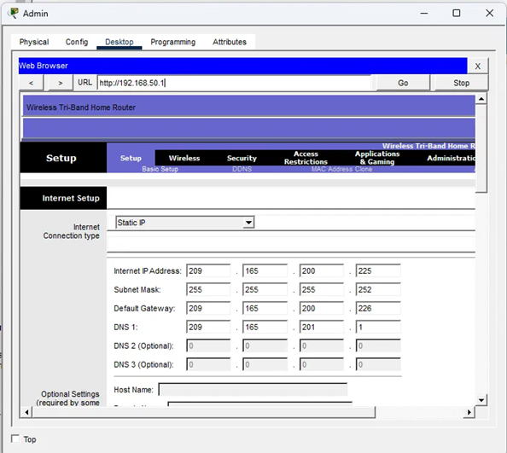
รูปที่ 2 หน้าจอ Internet Setup ของ WR ที่กำหนดเป็น Static IP

4.2 การกำหนดค่า Wireless (SSID) 2.4 GHz
ที่เมนู Wireless > Basic Wireless Settings กำหนดค่าดังนี้:
รายการ | ค่าที่กำหนด
Network Name (SSID) 2.4 GHz | aCompany
SSID Broadcast | Enabled
Standard Channel | 6 – 2.437GHz
5 GHz (ทั้งสองย่าน) | Disabled
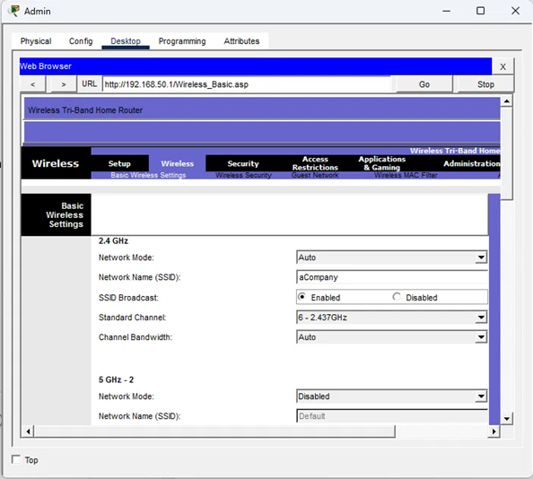
รูปที่ 3 หน้าจอ Basic Wireless Settings แสดง SSID aCompany และ Channel 6

4.3 การกำหนดค่าความปลอดภัยเครือข่ายไร้สาย (Wireless Security)
ที่เมนู Wireless > Wireless Security กำหนดให้ใช้ Security Mode เป็น WPA2 Personal, Encryption แบบ AES (ค่าเริ่มต้น) และ Passphrase คือ Cisco123!

4.4 การกำหนดค่า Access Point (AP)
เชื่อม Port 0 ของ AP เข้ากับพอร์ต Ethernet ที่ว่างของ WR จากนั้นเข้าไปที่แท็บ Config ของ AP เลือก INTERFACE เป็น Port 1 และกำหนดค่าดังนี้:
รายการ | ค่าที่กำหนด
SSID | aCompany
Authentication | WPA2-PSK
Pass Phrase | Cisco123!
Encryption Type | AES (ค่าเริ่มต้น)

4.5 การเปลี่ยนรหัสผ่านการเข้าถึง WR
ที่เมนู Administration > Management เปลี่ยน Router Password จากค่าเริ่มต้นเป็น cisco แล้วบันทึกการตั้งค่า จากนั้นล็อกอินเข้าสู่ระบบใหม่ด้วย Username: admin และ Password: cisco

4.6 การเปลี่ยนช่วงที่อยู่ DHCP ของ WR
ที่เมนู Setup > Basic Setup > Network Setup เปลี่ยนค่า Router IP จาก 192.168.0.1 เป็น 192.168.50.1 พร้อมทั้งเพิ่ม DNS Server 209.165.201.1 ให้กับการตั้งค่า DHCP โดย DHCP Pool ยังคงเริ่มต้นที่ .100 และมีจำนวน 50 IP Address เท่าเดิม (ช่วงจึงเปลี่ยนจาก 192.168.0.100–149 เป็น 192.168.50.100–149 โดยอัตโนมัติ)

5. การเชื่อมต่ออุปกรณ์ไร้สาย
ทดสอบเชื่อมต่อ Laptop1 กับ SSID aCompany ผ่านเราเตอร์ WR โดยใช้ Passphrase Cisco123! ผลลัพธ์คือ Laptop1 เชื่อมต่อสำเร็จ (Profile aCompany):

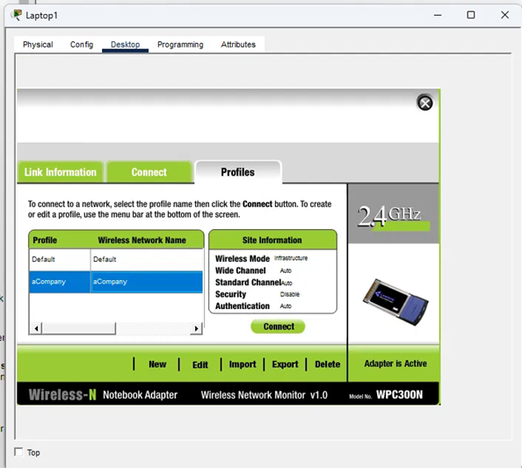
รูปที่ 4 Laptop1 เชื่อมต่อกับ SSID aCompany สำเร็จ (Wireless Network Monitor)
Laptop3 เชื่อมต่อกับ SSID aCompany ที่แพร่สัญญาณจาก Access Point (AP) ซึ่งให้สัญญาณแรงกว่าในตำแหน่งของ Laptop3:
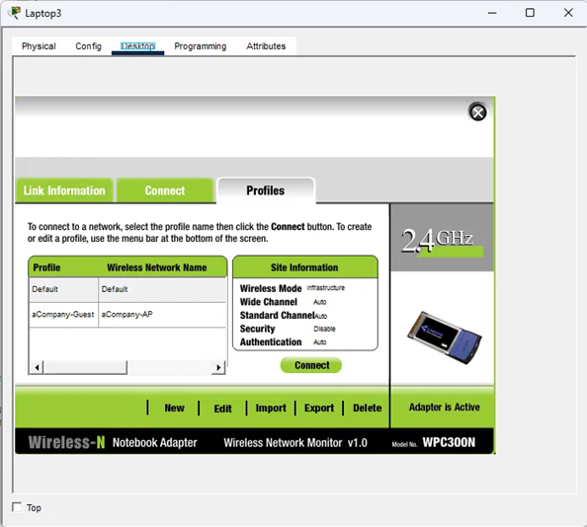
รูปที่ 5 Laptop3 เชื่อมต่อกับ SSID aCompany ผ่าน Access Point
หลังเชื่อมต่อสำเร็จ ทดสอบเปิดเว็บเบราว์เซอร์ไปที่ http://www.cisco.pka บนอุปกรณ์ต่าง ๆ พบว่าสามารถเข้าถึงเว็บไซต์ทดสอบได้ตามปกติ แสดงว่าการกำหนดเส้นทาง (routing) และ NAT ของ WR ทำงานถูกต้อง:
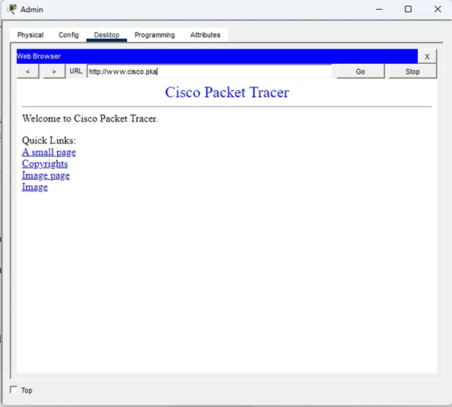
รูปที่ 6 ทดสอบเข้าถึงเว็บไซต์ www.cisco.pka สำเร็จ

6. การตรวจสอบที่อยู่ IP ของเครื่อง Admin
หลังจากเปลี่ยนช่วง DHCP เป็น 192.168.50.0/24 และสั่ง ipconfig /renew บนเครื่อง Admin ผลลัพธ์ที่ได้รับใหม่แสดงดังภาพ:
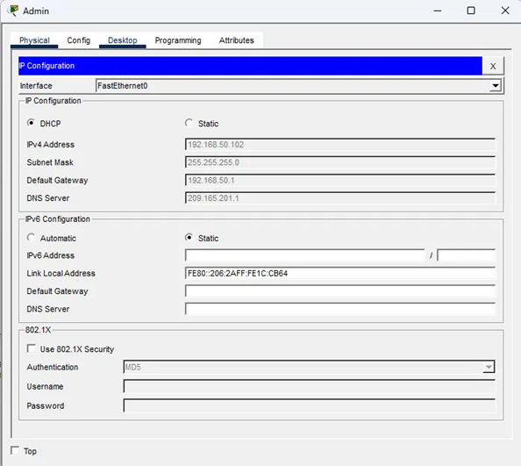
รูปที่ 7 ที่อยู่ IP ของ Admin หลังปรับปรุงใหม่ (IPv4: 192.168.50.102 / 255.255.255.0, Gateway: 192.168.50.1, DNS: 209.165.201.1)

7. คำถามท้ายบทปฏิบัติการและคำตอบ
คำถามที่ 1: จากขั้นตอน Part 1 Step 2 (Admin ตั้งค่าเป็น DHCP) — IP address, Subnet mask และ Default gateway ของเครื่อง Admin คืออะไร?
ตอบ: เมื่อ Admin ตั้งค่าเป็น DHCP และเชื่อมต่อกับเครือข่าย LAN เดิมของ WR (192.168.0.0/24) เครื่อง Admin จะได้รับที่อยู่ IP จากช่วง Pool ที่เริ่มต้นที่ .100 เช่น 192.168.0.101 (ค่าที่ได้จริงอาจแตกต่างกันไปในแต่ละครั้งตามลักษณะการทำงานปกติของ DHCP) พร้อมกับ Subnet Mask 255.255.255.0 และ Default Gateway 192.168.0.1 ซึ่งเป็นที่อยู่ของอินเทอร์เฟซ LAN ของ WR
คำถามที่ 2: ที่อยู่ IP ของ Admin อยู่ในช่วง (range) ของ DHCP Server ตามที่ระบุในหน้า Basic Setup หรือไม่ และเป็นไปตามที่คาดหวังหรือไม่ เพราะเหตุใด?
ตอบ: ใช่ ที่อยู่ IP ของ Admin อยู่ในช่วงที่กำหนดไว้ และเป็นไปตามที่คาดหวัง เนื่องจาก Admin เชื่อมต่อโดยตรงกับพอร์ต LAN ของ WR และตั้งค่าให้รับ IP แบบอัตโนมัติ (DHCP) เมื่อ WR ทำหน้าที่เป็น DHCP Server ให้กับเครือข่ายภายใน อุปกรณ์ทุกตัวที่ขอ IP จาก DHCP Server ตัวนี้จึงต้องได้รับที่อยู่ IP ที่อยู่ในช่วง Pool ที่เซิร์ฟเวอร์กำหนดไว้เสมอ
คำถามที่ 3: หลังจากเปลี่ยนที่อยู่ Router IP และช่วง DHCP ของ WR แล้ว เว็บเบราว์เซอร์แสดงข้อความ Request Timeout เพราะเหตุใด?
ตอบ: เนื่องจากอินเทอร์เฟซ LAN ของ WR ถูกเปลี่ยนที่อยู่จาก 192.168.0.1 เป็น 192.168.50.1 ทันที ในขณะที่เครื่อง Admin ยังคงใช้ที่อยู่ IP เดิมที่ได้รับจากเครือข่าย 192.168.0.0/24 (จาก Lease เดิมที่ยังไม่หมดอายุ) เว็บเบราว์เซอร์บน Admin จึงยังคงพยายามติดต่อกับที่อยู่ IP เดิม 192.168.0.1 ซึ่งไม่มีอยู่บนอินเทอร์เฟซของ WR อีกต่อไป ทำให้ไม่สามารถติดต่อสื่อสารกันได้ (คนละเครือข่ายย่อยกัน) และเกิด Request Timeout จนกว่า Admin จะได้รับที่อยู่ IP ใหม่ในเครือข่าย 192.168.50.0/24 ผ่านการต่ออายุ (renew) DHCP
คำถามที่ 4: ข้อมูลที่อยู่ IP ใหม่ของ Admin หลังจากสั่งคำสั่ง ipconfig /renew คืออะไร?
ตอบ: หลังจากสั่ง ipconfig /renew เครื่อง Admin ได้รับที่อยู่ IP ใหม่จากเครือข่าย 192.168.50.0/24 ดังนี้ IPv4 Address: 192.168.50.102, Subnet Mask: 255.255.255.0, Default Gateway: 192.168.50.1 และ DNS Server: 209.165.201.1 ตามที่ปรากฏในรูปที่ 7 ด้านบน
คำถามที่ 5: เพราะเหตุใด Laptop1 จึงเชื่อมต่อกับ Access Point (AP) แทนที่จะเชื่อมต่อกับเราเตอร์ไร้สาย (WR)?
ตอบ: เนื่องจากทั้ง WR และ AP ถูกกำหนดค่าให้กระจายสัญญาณด้วยชื่อเครือข่าย (SSID) เดียวกันคือ aCompany และใช้ Passphrase (Cisco123!) เดียวกัน อุปกรณ์ไคลเอนต์อย่าง Laptop1 จึงมองเห็นทั้งสองจุดกระจายสัญญาณเป็นเครือข่ายเดียวกัน และซอฟต์แวร์ควบคุมการ์ดไร้สายจะเลือกเชื่อมต่อกับจุดที่ให้ค่าความแรงของสัญญาณ (Signal Strength) สูงกว่าโดยอัตโนมัติ ในกรณีนี้ตำแหน่งของ Laptop1 อยู่ใกล้กับ AP มากกว่า WR สัญญาณจาก AP จึงแรงกว่า ทำให้ Laptop1 เชื่อมต่อกับ AP แทนที่จะเป็น WR แม้ว่าเดิมจะเชื่อมต่อกับ WR ก็ตาม

8. สรุปผลการทดลอง
จากการปฏิบัติการนี้ สามารถกำหนดค่าเราเตอร์ไร้สาย (WR) ให้ทำหน้าที่เป็นทั้งเราเตอร์เชื่อมต่ออินเทอร์เน็ตและจุดกระจายสัญญาณไร้สายได้สำเร็จ พร้อมทั้งกำหนดค่าความปลอดภัยแบบ WPA2-Personal/AES เพื่อป้องกันการเข้าถึงโดยไม่ได้รับอนุญาต นอกจากนี้ยังได้เพิ่ม Access Point เพื่อขยายพื้นที่ให้บริการสัญญาณ และปรับปรุงค่าพื้นฐานด้านความปลอดภัย (รหัสผ่านผู้ดูแลระบบ) และค่าเครือข่าย (ช่วง DHCP) ให้เหมาะสมกับการใช้งานจริง ผลการทดสอบยืนยันว่าอุปกรณ์ทุกเครื่องสามารถเข้าถึงเซิร์ฟเวอร์ทดสอบ www.cisco.pka ได้อย่างถูกต้องทั้งก่อนและหลังการปรับเปลี่ยนค่าคอนฟิกูเรชัน

